ДИНАМИКА

Тема 7. ИНТЕГРИРОВАНИЕ ДИФФЕРЕНЦИАЛЬНЫХ

**УРАВНЕНИЙ ДВИЖЕНИЯ МАТЕРИАЛЬНОЙ ТОЧКИ**

### *Задание 7*

Тело движется из точки *А* по участку *АВ* (длиной *l*), наклонному или горизонтальному, в течение *τ* с. Его начальная скорость . Коэффициент трения скольжения тела по плоскости равен *f*. В точке *B* тело покидает плоскость со скоростью  и попадает в точку *С* со скоростью , находясь в воздухе в течение *Т* секунд.

При решении задачи тело принять за материальную точку; сопротивление воздуха не учитывать.

Рисунки к заданию и исходные данные приведены в *таблице 7.1*.

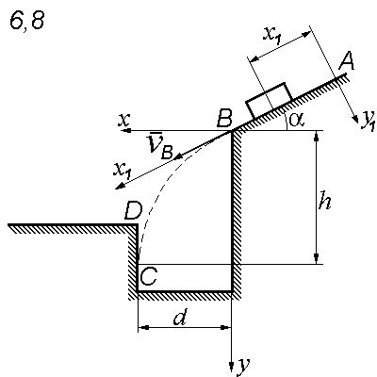Дано: α=30°; *v*A=1м/с; *l*=3м; *f =*0,2; *d*=2,5м

Определить: *h* и T